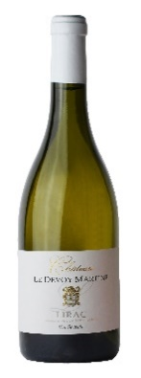

AOP Lirac Blanc 2019 – cuvée Via Secreta.

Cépages :
Grenache blanc, Clairette, Roussanne and Bourboulenc

Rendement: 40 hl/ha

Vinification :
Fermentation alcoolique à température contrôlée en cuve inox. Elevage sur lies pendant 3 mois

Dégustation :
Notre Lirac Blanc a une robe brillante, dorée avec quelques reflets verts. Au nez, nous découvrons des arômes de poire et de fleurs blanches. En bouche, il développe un bel équilibre entre minéralité, arôme poire, d’abricots et de fraîcheur.

Accompagnement gastronomique :
Servir à 10-12° C. Vous pourrez le déguster seul, avec du poisson grillé, des sushis ou du fromage de chèvre ou de la charcuterie. Il est parfait avec une Bouillabaisse ou une dorade grillée farcie au fenouil.

